МИНЕСТЕРСТВО ОБРАЗОВАНИЯ РОССИЙСКОЙ ФЕДЕРАЦИИ
ТЮМЕНСКИЙ ГОСУДАРСТВЕННЫЙ НЕФТЕГАЗОВЫЙ УНИВЕРСИТЕТ
Филиал ТюмГНГУ г. Ноябрьск

Кафедра Организации производства
и внешнеэкономической деятельности

ОТЧЕТ
по преддипломной практике
Место практики: «Капитальный ремонт скважин – СЕРВИС»
ОАО «СИБНЕФТЬ – ННГ»

Руководитель от предприятия
Зам.ген.дир.КРС-Сервис Кирилов В.А.
Руководитель от кафедры
ст.преподаватель Дружинина И.В.

Выполнил Грибкова А.С.

Ноябрьск 2004г.

I. ХАРАКТЕРИСТИКА ПРЕДПРИЯТИЯ

Управление по капитальному ремонту скважин, в дальнейшем именуемое УКРС, организовано в апреле 1993 года и входит в состав ОАО «Сибнефть – Ноябрьскнефтегаз» как структурное подразделение.
Местонахождение УКРС:
Российская федерация, ЯНАО, 626726 г. Ноябрьск, промзона - панель №13. Телефон 7-14-56, 4-30-37
УКРС зарегистрировано распоряжением Главы администрации г. Ноябрьска от 14.04.93г. за №154р, а также приказом Комитета по управлению государственным имуществом Ямало-Ненецкого автономного округа № 165 от 21.12.93г.
2000 год – восьмой год работы Управления капитального ремонта скважин, которое стал годом достижения максимальной выработки на одну бригаду 13,07 ремонтов, что выше прошлого года на 26 %.
УКРС является структурным подразделением, не имеющим расчетного счета в банках. Самостоятельным подразделением не является и не является самостоятельным налогоплательщиком.
Структура УКРС представлена в конце отчета о практике в приложении№1.
В соответствии с «Положением о бухгалтерском учете и отчетности в Российской Федерации» система организации бухгалтерского учета и отчетности фирмы должна:
- обеспечить формирование полной и достоверной информации о хозяйственных процессах и результатах деятельности, необходимой для оперативного руководства и управления;
- контроль за наличием и движением имущества, использованием материальных и финансовых ресурсов в соответствии с утвержденными нормами, нормативами, сметами;
- своевременное предупреждение негативных явлений в хозяйственно –
финансовой деятельности, выявление внутрихозяйственных резервов.
Согласно учетной политике принят рабочий план счетов бухгалтерского учета.
Финансовый результат в Управлении не формируется, а суммы, подлежащие отнесению на счет прибылей и убытков, передаются в центральную бухгалтерию с использованием счета 79.
В соответствии с предметом своей деятельности УКРС осуществляет следующее:
- Планирует свою деятельность, руководствуясь при этом контрольными цифрами, установленными ОАО «Сибнефть-ННГ», определяет перспективы развития, исходя из конкретности вывода скважин из бездействия на всех месторождениях на основе договоров.
- Осуществляет восстановление работоспособности обсадных колонн, цементного кольца, призабойной зоны.
- Производит изоляционные работы.
- Устраняет аварии в скважинах, допущенных в процессе эксплуатации и ремонта.
- Производит работы по повышению нефтеотдачи пластов.
- Осуществляет мероприятия по техническому перевооружению и модернизации производства, комплексной механизации и автоматизации, электронно-вычислительной и организационной техники.
- Проводит работу по охране труда и технике безопасности, разрабатывает и осуществляет организационно-технические мероприятия по устранению причин и условий, порождающих производственный травматизм и профзаболевания. В соответствии с этим и определяется миссия предприятия - обеспечение эффективного и бесперебойного функционирования нефтегазовых скважин, путем предоставления предприятиям качественных ремонтных услуг, таким образом, и в таком объеме, которые соответствуют высоким профессиональным стандартам, обеспечивающим тем самым соответствующую прибыль.
Возможность достижения экстремальных показателей производи-тельности труда в 2000 году были достигнуты за счет благоприятной ситуации: роста материально-технического обеспечения, материальной заинтересованности и стимулирования по результатам труда, достижения максимального опыта в технологии производства работ бригадами КРС, при достижении психологической совместимости рабочих в отдельно взятой бригаде.
Основные технико-экономические показатели УКРС за период 1999-2000г.г. представлены в табл. 1.8. в конце главы моего отчета о практике.
План 2000 года по ремонту скважин выполнен на 93 %, при плане 552 скважины, фактически отремонтировано 515, недовыполнение составило 37 скважин, что при росте выработки бригады на 26 %, можно объяснить лишь одной причиной, необоснованным завышением плана производственной программы 2000 года.
За восемь лет работы «УКРС» отремонтировано 2097 скважин, при плане 2177, что составило его выполнение на 96,3 %, а недовыполнение 80 скважин, которое произошло по вышеизложенной причине в 2000 году и 1998 году.
Одной из причин повышения выработки на бригаду по сравнению с прошлым годом с 10,35 ремонтов до 13,07 стало сокращение средней продолжительности ремонта по фактическому и нормативному времени:
- по фактическому времени на: 823 - 639 = 184 бригадо- часа,
- по нормативному времени на:750 - 600 = 150 бригадо- часа.
Разница снижения средней продолжительности на один ремонт между фактическим и нормативным временем на:184 – 150 = 34 бригадо-часа,
говорит о снижении непроизводительных простоев на одну скважину, на эту величину.
Одной из причин сокращения продолжительности ремонта по фактическому и нормативному времени являются данные табл.1.1.

Таблица 1.1.
Показатели сокращения продолжительности ремонтов

№ пп | Показатели | Ед.  изм | Факт  1999г. | Факт  2000г. | Отклонение
 |  |  |  |  |  | В %
1 | 2 | 3 | 4 | 5 | 6 | 7
1 | Кол-во отремонтированных скважин | Скв | 263 | 515 | 252 | 195,8
2 | Кол-во неуспешных скважин | Скв | 12 | 24 | 12 | 200,0
3 | Коэф.неуспешных скважин | % | 4,6 | 4,7 | 0,1 | 102,1
4 | Факт.продолжительность неуспешных ремонтов | Бр. час | 14232 | 26232 | 12000 | 184,3
5 | Норм.продолжительность неуспешных ремонтов | Бр. час | 12554,8 | 21409,4 | 8854,6 | 170,5
6 | Ср.продолжит. 1рем.
6 | По факт.времени | Бр. час | 1186 | 1093 | -93 | 92,2
6 | По норм.времени | Бр. час | 1046 | 892,1 | -153,9 | 85,3
7 | Себес-ть неуспешных рем. | Т.р. | 13337 | 45814,1 | 32477,1 | 3,44
8 | Ср.ст-ть неуспешных рем. | Т.р. | 1111 | 1909 | 798 | 171,8
9 | Уд.вес в ср. продол.. рем., неусп.рем.:
9 | По факт.времени | Бр. час | 54 | 51 | -3 | 94,4
9 | По норм.времени | Бр. час | 48 | 41,6 | -6,4 | 86,7
10 | Уд.вес в ср. ст-ти рем., неуспешных ремонтов | Т.р | 51 | 88,9 | 37,9 | 174,3

Как видно из табл.1.1 среднее снижение продолжительности ремонта, за счет неуспешных ремонтов произошло по фактическому времени на 3 бригадо- часа и по нормативному на 6,4 бригадо-часа.
Вторую причину влияния на среднюю продолжительность ремонта рассмотрим в табл.1.2.

Таблица 1.2.

Показатели, влияющие на среднюю продолжительность ремонта
 | Показатели | Ед.изм. | Факт  1999 г. | Факт  2000 г. | Отклонение
 |  |  |  |  |  | %
1 | 2 | 3 | 4 | 5 | 6 | 7
1. | Всего простоев бригад в т.ч.: | бр.-час | 28087 | 56073 | 27986 | 199,6
1.1 | Метеоусловия | –/– | 8290 | 17494 | 9204 | 211
1.2 | Ожидание ГФР | –/– | 922 | 2389 | 1467 | 259,1
1.3 | Простои по вине ЦБПО ЭПУ | –/– | 373 | 239 | – 134 | 64,1
1.4 | Прочие | –/– | 4227 | 4319 | – 92 | 102,2
1.5 | Простои по вине УКРС | –/– | 12299 | 26695 | 14396 | 217,1
1.6 | Простои по вине ТПДН | –/– | 1976 | 4937 | 2961 | 214,4
2. | Количество бригад КРС | бр. | 25,4 | 39,4 | 14 | 155,1
3. | Кол-во отрем. скважин | скв. | 263 | 515 | 252 | 195,8
4. | Уд. вес простоев на 1 бр. КРС в т.ч. | бр.-час | 1106 | 1423 | 317 | 128,7
4.1 | Метеоусловия | –/– | 326 | 444 | 118 | 136,2
4.2 | По вине УКРС | –/– | 484 | 687 | 194 | 140,1
5. | Уд. вес простоев на 1 ремонт в т.ч.: | –/– | 107 | 109 | 2 | 101,9
5.1 | Метеоусловия | –/– | 32 | 34 | 2 | 106,3
5.2 | По вине УКРС | –/– | 47 | 52 | 5 | 110,6

Увеличение простоев по вине «УКРС» на одну бригаду произошло на 194 бр. часа, что произошло в основном в период передачи бригад из ТПДН и организации их работ в УКРС. На основании приказа «Сибнефть – ННГ» №703 от 1.11.2000 г. были переданы в УКРС – 12 бригад, в том числе:ТПДН «ХН» - 2 бригады, ТПДН «СН» - 4 бригады, ТПДН «МН» - 6 бригады.
Как видно из табл.1.2 простои бригад по вине «УКРС» составили 26695 бригадо- часов, что является одним из факторов повышения выработки бригад, при условии необходимого повышения организационной работы по их сокращению.
Отделом экономики и бюджетного планирования ОАО «СН – ННГ» для «УКРС» на 2000 год был доведен лимит затрат на производство работ, согласно разработанной в «УКРС» сметы затрат и утвержденной в отделе экспертизы цен ОАО «СН – ННГ в сумме 764164 тыс. руб.
Фактический объем выполненных работ по ежеквартально утвержденной стоимости бригадо-часа по видам подъемников и актам сдачи по химическим обработкам скважин, рассчитанных на основании утвержденных калькуляций по каждой обработке, составил на сумму 750194 тыс. руб.
Фактическая себестоимость выполненных объемов работ составила 729173 тыс. рублей, что ниже доведенного лимита затрат на 34991 тыс. руб. или на 4,6 % и ниже фактически выполненного объема работ на 21021 тыс. руб., что говорит о положительном финансовом результате годовой деятельности предприятия и полученной условной прибыли в размере 21021 тыс. рублей.
Учетная политика ОАО «Сибнефть – ННГ осуществляемая на основании приказа ОАО «СН – ННГ №42 от 29.11.1996 года позволяет после исполнения фактической сметы затрат и защиты отклонений от объема выполненных работ в отделе экспертизы цен ОАО «СН – ННГ», предъявлять данные отклонения по ТПДН, пропорционально выполненному объему работ, на основании заполнения «авизо» с нулевым результатом деятельности без прибыли и убытков. Данное положение позволяет без корректировки внутренних цен, менять цены и объемы выполненных работ в денежном выражении подрядчиков.

Показатели роста цен бригадо-часа приведены в табл.1.3.

Таблица 1.3
Динамика роста цен бригадо-часа

 | Показатели | Купер | А-50 | Сваби-рование
1. | Утвержденная стоимость бр. часа,в руб.
 | с 1.01.2000 г. | 2024 | 1060 | 551
 | с 1.04.2000 г. | 2381 | 1342 | 698
 | с 1.07.2000 г. | 2590 | 1530 | 796
 | с 1.10.2000 г. | 3037 | 1715 | 893
2. | Среднегодовая стоимость бр.- часа, в руб. | 2381 | 1345 | 705
3. | Фактическая среднегодовая стоимость бр. -часа,в руб | 2255 | 1428 | 758

Так, на основании утвержденных управляющим директором ОАО «Сибнефть – ННГ новых расценок на геофизические работы и их интерпретацию по II квартал 2000 года, которые выросли по сравнению с I кварталом на 1,8 раза. Данное положение говорит о том, что динамика роста цен бригадо-часа не соответствовала росту фактических затрат по КРС, что привело к превышению среднегодовой стоимости бригадо-часа над нормативной на:1931 – 1868 = 63 руб. или на 3 %.
По ТПДН лимит затрат, объем выполненных работ и фактическая себестоимость выполненных объемов работ распределяется в табл. 1.4. следующим образом:

Таблица 1.4.

Распределение лимита затрат

 | Показатели | Лимит затрат,  тыс. руб. | Факт. объем  вып. работ  тыс.  руб. | Себ-  сть  вып. работ  тыс.  руб. | Откло-нение себестои-мости  от лимита | Отклонение себе-стои-мости  от факт. объема
1 | 2 | 3 | 4 | 5 | 6 | 7
1. | ТПДН «ХН» | 186011 | 182933 | 178003 | - 8008 | - 4930
1.1 | КРС | 136759 | 139023 | 134074 | - 2685 | - 4949
1.2 | Химизация | 49252 | 43910 | 43929 | - 5323 | + 19
1.3 | Прочие услуги | - | - | - | - | -
2. | ТПДН «СН» | 312890 | 264991 | 255837 | - 57053 | - 9154
2.1 | КРС | 278221 | 237965 | 228786 | - 49435 | - 9179
2.2 | Химизация | 34669 | 27018 | 27043 | - 7626 | + 25
2.3 | Прочие услуги | - | 8 | 8 | + 8 | -
3. | ТПДН «МН» | 121317 | 124669 | 121339 | + 22 | - 3330
3.1 | КРС | 77043 | 79513 | 76264 | - 779 | - 3249
3.2 | Химизация | 44284 | 45121 | 45040 | 756 | - 81
3.3 | Прочие услуги | - | 35 | 35 | + 35 | -
4. | ТПДН «ЗН» | 143946 | 168906 | 165528 | + 21582 | - 3378
4.1 | КРС | 131622 | 152893 | 149499 | 17877 | - 3394
4.2 | Химизация | 12324 | 16013 | 16029 | 3705 | + 16
4.3 | Прочие услуги | - | - | - | - | -
5. | Проч. организ. | - | 8695 | 8466 | 8466 | - 229
5.1 | КРС | - | 6819 | 6590 | 6590 | -229
5.2 | Химизация | - | 804 | 804 | 804 | -
5.3 | Прочие услуги | - | 1072 | 1072 | 1072 | -
6. | Всего «УКРС» | 764164 | 750194 | 729173 | - 34991 | - 21021
6.1 | КРС | 623635 | 616213 | 595213 | - 28422 | - 21000
6.2 | Химизация | 140529 | 132866 | 132845 | - 7684 | - 21
6.3 | Прочие услуги | - | 1115 | 1115 | + 1115 | -

Как видно из табл.1.4. экономия фактических затрат против выделенного лимита по КРС составила 28422 тыс. руб., что в процентном отношении составляет 4,6 %.
Данные результаты экономии достигнуты по двум причинам:
а) не зависящими от работников «УКРС».
б) зависящими от работников «УКРС».
Субъективными причинами, не зависящими от работников «УКРС» является не выполнение годовой программы КРС на 37 скважино-ремонтов, что и привело к экономии переменных затрат зависящих от объема выполненных работ.
По интенсификации и химизации технологических процессов добычи нефти по вышеизложенной причине достигнута экономия фактических затрат против лимита на 7864 тыс. руб., что в процентном отношении составляет 5,5%. Данная экономия является следствием недовыполнения программы по скважино-обработкам на: 1722 – 1650 = 72 скв. обр.
По второй причине зависящей от работников «УКРС», достигнута экономия фактической себестоимости от объема выполненных работ по КРС на 21000 тыс. руб., что процентном отношении составляет 3,4 %.
Данные результаты достигнуты благодаря экономному и эффективному использованию материалов, трудовых и производственных ресурсов в каждом подразделении «УКРС», с учетом фактических результатов и материального поощрения за их достижение.
Экономия расхода материалов, запчастей и МБП в сумме 25840 тыс. руб., достигнута по вышеизложенной причине, а также за счет целенаправленной рационализаторской работе в данном вопросе.
Наряду с экономией по основным статьям затрат себестоимости против лимита, допущен и перерасход:

Таблица 1.5.

Распределение лимита затрат и себестоимости
по элементам затрат в процентном отношении по КРС
 | Элементы затрат | Лимит затрат, тыс.руб. |  | Факт. затраты, тыс.руб.
 | Элементы затрат | сумма | % распр | сумма | % распр
1. | Материалы, запчасти, МБП | 46346 | 7,4 | 41000 | 6,9
2. | Износ МБП | 49486 | 8 | 28992 | 4,9
3. | Электроэнергия | 3729 | 0,6 | 4485 | 0,8
4. | Фонд оплаты труда | 249938 | 40,1 | 252360 | 42,3
5. | Отчисления на соцстрах | 98110 | 15,7 | 97274 | 16,3
6. | Коммунальные услуги | 3431 | 0,6 | 3365 | 0,6
7. | ГСМ | 8851 | 1,4 | 15721 | 2,6
8. | Аммортизация ОФ | 31904 | 5,1 | 29236 | 4,9
9. | Услуги сторонних предприятий | 6022 | 1,0 | 7558 | 1,3
10. | Услуги геофизики | 42599 | 6,8 | 41329 | 6,9
11. | Налоги | 2649 | 0,4 | 2416 | 0,4
12. | Прочие расходы | 26713 | 4,3 | 16077 | 2,7
13. | Услуги предприятий ОАО “СН-ННГ” | 53857 | 8,6 | 56515 | 9,4
 | Итого: | 623635 | 100 | 596328 | 100

По статье «Электроэнергия» перерасход допущен в сумме 932 тыс. рублей, при плане 3907 фактически израсходовано 4839 тыс. руб. Перерасход вызван по причине роста цен на 37,9 % в I квартале 2000 года и на 36,6 % в IV квартале 2000 года.
По статье «Услуги прочих организаций» шифр 011.15, при плане 3784 тыс. руб., фактически израсходовано 5261 тыс. руб., перерасход составил 1477 тыс. руб., за счет отнесения затрат по подготовке кадров ТПДН в США, в декабре месяце, на сумму 3480 тыс. руб. Данные затраты были отнесены на «УКРС» бухгалтерией ОАО «СН-ННГ» по распоряжению главного инженера ОАО «СН-ННГ».
Экономический эффект от работ по КРС произведенных в 2000 году, при условии расчета дополнительной добычи нефти из скважин отремонтированных за тот же период, получен отрицательным в сумме – 359405 тыс. руб..

Таблица 1.6.

Состав себестоимости по элементам затрат,
химизации технологических процессов добычи нефти
 | Элементы затрат | Лимит затрат, тыс.руб. |  |  | Факт.затраты, тыс.руб.
 | Элементы затрат | Сумма | % распред |  | Сумма | % распред
1. | Материалы, запчасти, МБП | 83498 | 59,4 |  | 71074 | 53,5
2. | Износ МБП | 480 | 0,3 |  | 829 | 0,6
3. | Электроэнергия | 178 | 0,1 |  | 354 | 0,3
4. | Фонд оплаты труда | 25782 | 18,3 |  | 24285 | 18,3
5. | Отчисления на соцстрах | 8912 | 6,3 |  | 9247 | 7,0
6. | Коммунальные услуги | 110 | 0,1 |  | 263 | 0,2
7. | ГСМ | 1354 | 1,0 |  | 1474 | 1,1
8. | Амортизация ОФ | 806 | 0,6 |  | 872 | 0,7
9. | Услуги сторонних предпритий | 710 | 0,5 |  | 555 | 0,4
10. | Налоги | 595 | 0,4 |  | 594 | 0,4
11. | Прочие расходы | 1780 | 1,3 |  | 1004 | 0,7
12. | Услуги предприятий ОАО “СН-ННГ” | 16324 | 11,7 |  | 22294 | 16,8
 | Итого: | 140529 | 100 |  | 132845 | 100

Экономический эффект от работ по химизации технологических процессов добычи нефти проведенных в 2000 году и полученной от них дополнительной добычи нефти положительный и составил 236221 тыс. руб., что говорит об окупаемости данных работ менее года.
Некоторые формы отчетности предприятия, представляемых в ОАО «Сибнефть-ННГ», приводятся в конце отчета о практике в приложениях №2, №3, №4.

Динамика работы бригад КРС за период 1995-2000г.г. представлена на рис.1.1., показатели приведены в табл. 1.7.
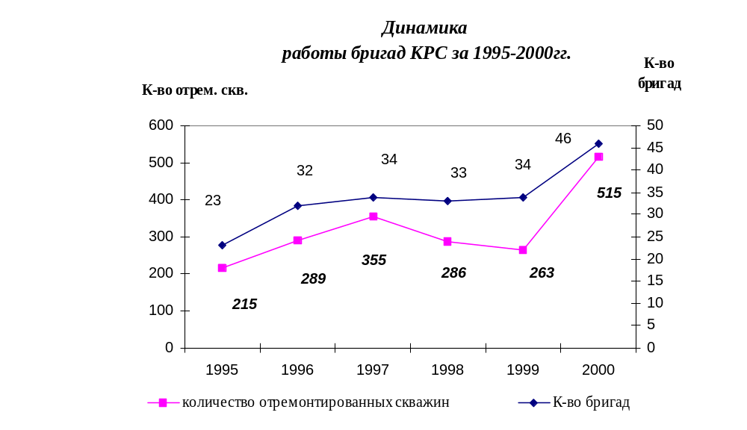

Рис. 1.1.

Таблица 1.7.
Показатели работы бригад
по капитальному ремонту скважин "УКРС "
за 1995 - 2000 гг.
 | № бригады | Количество отремонтированных скважин
 | № бригады | 1995 год | 1996 год | 1997 год | 1998 год | 1999 год | 2000 год | ВСЕГО
1 | 1 | 9 | 7 | 14 | 12 | 12 | 11 | 65
2 | 2 | 14 | 8 | 10 | 11 | 12 | 9 | 64
3 | 3 | 9 | 9 | 14 | 5 | 8 | 9 | 54
4 | 4 | 5 | 8 | 6 | 6 | 10 | 13 | 48
5 | 5 | 13 | 8 | 9 | 6 | 8 | 9 | 53
6 | 6 | 10 | 6 | 13 | 9 | 9 | 10 | 57
7 | 7 | 14 | 13 | 14 | 12 | 10 | 10 | 73
8 | 8 | 10 | 13 | 15 | 12 | 14 | 11 | 75
9 | 9 | 8 | 13 | 14 | 12 | 12 | 9 | 68
10 | 10 | 12 | 7 | 7 | 7 | 6 | 10 | 49
11 | 11 | 18 | 9 | 9 | 11 |  | 9 | 56
12 | 12 | 2 | 11 | 16 | 11 | 6 | 12 | 58
13 | 13 | 9 | 16 | 6 | 6 | 6 | 16 | 59
14 | 14 | 13 | 10 | 12 | 9 | 15 | 10 | 69
15 | 15 | 19 | 1 | 11 | 7 | 11 | 10 | 59
16 | 16 | 9 | 18 | 11 | 11 | 11 | 10 | 70
17 | 17 | 17 | 9 | 10 | 4 | 8 | 12 | 60
18 | 18 | 4 | 12 | 11 | 6 | 13 | 9 | 55
19 | 19 | 8 | 6 | 10 | 11 | 13 | 10 | 58
20 | 20 | 5 | 10 | 2 | 11 | 7 | 10 | 45
21 | 21 | 3 | 8 | 12 | 6 | 9 | 11 | 49
22 | 22 | 3 | 12 | 2 | 10 | 11 | 15 | 53
23 | 23 |  | 9 | 11 | 7 | 1 | 14 | 42
24 | 24 | 1 | 5 | 7 | 9 | 10 | 18 | 50
25 | 25 |  | 9 | 13 | 10 | 14 | 19 | 65
26 | 26 |  | 7 | 9 | 8 | 13 | 13 | 50
27 | 27 |  |  | 8 | 8 | 3 | 9 | 28
28 | 28 |  |  |  |  |  | 9 | 9
29 | 29 |  |  |  |  |  | 17 | 17
30 | 30 |  |  |  |  |  | 19 | 19
31 | 31 |  | 9 | 12 | 7 | 2 | 12 | 42
32 | 32 |  | 12 | 10 | 3 | 2 | 8 | 35
33 | 33 |  |  | 11 | 5 | 2 | 25 | 43
34 | 34 |  | 3 | 10 |  | 1 | 18 | 32
35 | 35 |  | 9 | 13 | 10 | 1 | 21 | 54
36 | 36 |  | 8 | 12 | 12 | 1 | 13 | 46
37 | 37 |  | 4 | 11 | 12 |  | 20 | 47
38 | 38 |  |  |  |  | 1 | 16 | 17
39 | 39 |  |  |  |  | 1 | 14 | 15
40 | 40 |  |  |  |  |  | 1 | 1
41 | 41 |  |  |  |  |  | 2 | 2
42 | 43 |  |  |  |  |  | 5 | 5
43 | 44 |  |  |  |  |  | 2 | 2
44 | 45 |  |  |  |  |  | 2 | 2
45 | 46 |  |  |  |  |  | 3 | 3
 | ВСЕГО: | 215 | 289 | 355 | 286 | 263 | 515 | 1923

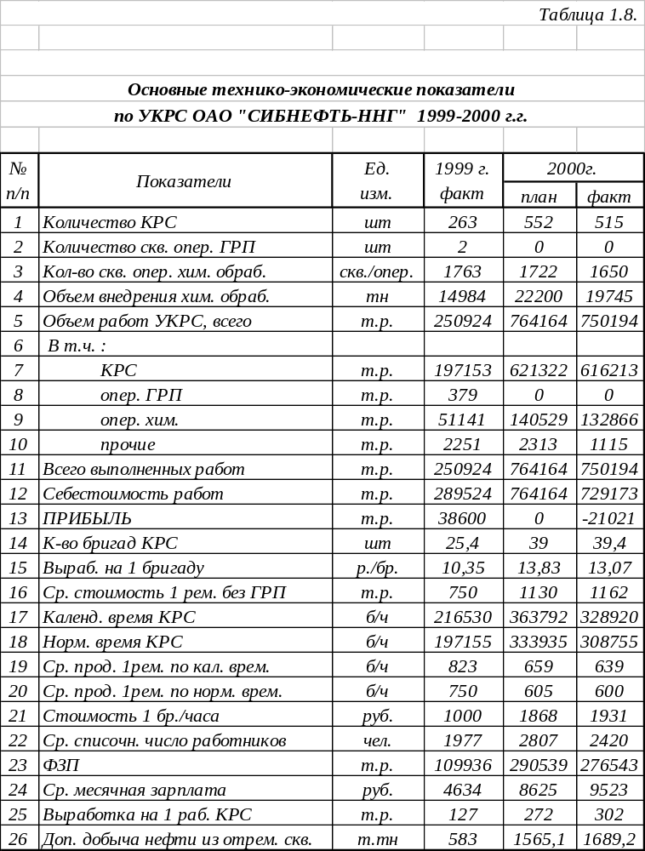

2. ГОСУДАРСТВЕННОЕ РЕГУЛИРОВАНИЕ ДЕЯТЕЛЬНОСТИ ПРЕДПРИЯТИЯ

Основной целью деятельности КРС-СЕРВИС является производство капитального ремонта скважин, повышение нефтеотдачи пластов, повышение эффективности использования эксплуатационного фонда скважин.
КРС-СЕРВИС является структурным подразделением, не имеющим расчетного счета в банках. Самостоятельным подразделением не является и не является самостоятельным налогоплательщиком.
Финансовый результат в ООО «КРС-СЕРВИС» не формируется, а суммы, подлежащие отнесению на счет прибылей и убытков, передаются в ОАО «Сибнефть-ННГ»
Основными видами работ ООО «КРС-СЕРВИС» являются следующие виды ремонтов:
- Гидравлический разрыв пласта, в том числе по технологии фирмы
«Шлюмбирже»,
- Ремонтно-изоляционные работы,
- Перевод на другие горизонты,
- Ликвидация негерметичности эксплуатационной колонны,
- Работы по ликвидации различных аварий, нормализация забоев,
- Обработка призабойной зоны (освоение скважин),
- Обследование скважин,
- Перевод в ППД,
- Расконсервация,
- Зарезка второго ствола..
В соответствии с предметом своей деятельности КРС-СЕРВИС осуществляет следующее:
- Планирует свою деятельность, руководствуясь при этом контрольными цифрами, установленными ОАО «Сибнефть-ННГ», определяет перспективы развития, исходя из конкретности вывода скважин из бездействия на всех месторождениях на основе договоров.
- Осуществляет мероприятия по техническому перевооружению и модернизации производства, комплексной механизации и автоматизации, электронно-вычислительной и организационной техники.
- Проводит работу по охране труда и технике безопасности, разрабатывает и осуществляет организационно-технические мероприятия по устранению причин и условий, порождающих производственный травматизм и профзаболевания
Как видно из ранее описанного основной задачей ООО «КРС-СЕРВИС» является капитальный ремонт скважин.
В соответствии с этим и определяется миссия предприятия - обеспечение эффективного и бесперебойного функционирования нефтегазовых скважин, путем предоставления предприятиям качественных ремонтных услуг таким образом и в таком объеме, которые соответствуют высоким профессиональным стандартам, обеспечивающим тем самым соответствующую прибыль.
На основе общей миссии формулируются и устанавливаются цели предприятия - конкретные конечные состояния или желаемый результат, которого стремится достигнуть предприятие.
Основной целью ООО «КРС-СЕРВИС» является производство капитального ремонта скважин, повышение нефтеотдачи пластов, повышение эффективности использования эксплуатационного фонда скважин.
Для ООО «КРС-СЕРВИС» характерно стабильность ее деятельности, доступность цен, различные виды работ с учетом потребности нефтяной промышленности, четкое выполнение обязательств по ремонту скважин.

3. КОНТРОЛЬ, УЧЕТ, ОТЧЕТНОСТЬ НА ПРЕДПРИЯТИИ

3.1 Механизм ценообразования на предприятии

Механизм ценообразования действует на основании Плановой калькуляции себестоимости. Так как предприятие не имеет своего счета и своих оборотных средств, а действует по поручительству и в интересах ОАО «Сибнефть − ННГ» то и ценой является себестоимость продукции. Для примера в таблице 3.1 приведена «Плановая калькуляция затрат на ремонт пакера ГРП D= 168 Инв № С-001
Таблица 3.1
Калькуляция затрат
на ремонт пакера ГРП D = 168 Инв № С - 001
 | Наименование статей затрат |  | Сумма затрат в руб
1 | Материалы |  | 48539,20
2 | ТЗР (6,3%) |  | 3057,97
3 | Стоимость трудозатрат составит |  | 1374,65
4 | Дополнительная заработная плата (22,4%) |  | 307,92
5 | ЕСН и страхование от несчастного случая (37,1%) |  | 624,23
6 | Расходы на содержание и эксплуатацию оборудования (302,5%) |  | 4158,32
7 | Цеховые расходы (171,3%) |  | 2354,78
8 | Общезаводские расходы (65,9%) |  | 905,89
9 | Итого затрат |  | 61322,96
10 | Уровень рентабельности (5%) |  | 3066,15
11 | Цена оказанной услуги |  | 64 389

3.2 Система налогов.

Налоги уплачиваются из доходов базы полученных по прямым договорам. Виды налогов и платежей приведены ниже:

- Платеж за право пользования недрами.
- Отчисления на воспроизводство минерально-сырьевой базы.
- Налог на пользователей автомобильных дорог.
- Налог на приобретение автотранспортных средств.
- Налог с владельцев автотранспортных средств.
- Арендная плата за землю.
- Налог на прибыль.
- Налог на социальное страхование

3.3 Формы отчетности и их содержание.

Внутренняя отчетность в УКРС происходит автоматизировано по компьютерным сетям и сохраняется на сервере. На предприятии действует единая база данных, в которой созданы каталоги и справочники. В отделах установлены специальные программы, такие как «С-1» – бухгалтерия, «Склад» – в отделе снабжения, «Кадры» – в отделе кадров, «АСУ-Транспорт» в транспортно-технологическом производстве и другие. Информация отделов по корпоративным сетям поступает в другие отделы, где формируются необходимые формы отчетностей.

К формам государственной отчетности относится:

- Налоговая декларация.
- Бухгалтерский баланс.

Форма бухгалтерского баланса представлена в приложении №5.

СПИСОК ИСПОЛЬЗОВАННЫХ ИСТОЧНИКОВ:
- Бизнес - план УКРС на 2000 год.
- Годовые отчеты УКРС за 1998-2000 год.
- Блажкевич В.А., Уметбаев В.Г. Справочник мастера по капитальному ремонту скважин. – М: Недра 1985г.
- Ефимова Т.И. Экономика и организация ремонта нефтяных и газовых скважин. – М: Недра, 1978г.
- Справочная книга по текущему и капитальному ремонту нефтяных и газовых скважин/ А.Д.Амиров, К.А.Карапетов, Ф.Д.Лемберанский и др.М.,Недра,1979г.

